目录

IIS: 1

当前标识(IIS APPPOOL\ASP.NET v4.0)没有写访问权限 1

解决IIS发布时CS0016未能写入输出文件错误 5

文件大小限制 5

文件上传大小受限制或提示413 Request Entity Too Large 6

# IIS:

当前标识(IIS APPPOOL\ASP.NET v4.0)没有写访问权限

[发布网站报错 当前标识(IIS APPPOOL\ASP.NET v4.0)没有对“C:\Windows\Microsoft.NET\Framework64\v4.0.30319\ Temporary ASP.NET Files](http://blog.csdn.net/qingmingqingxin/article/details/27526495) 的写访问权限。

具体如下图所示：

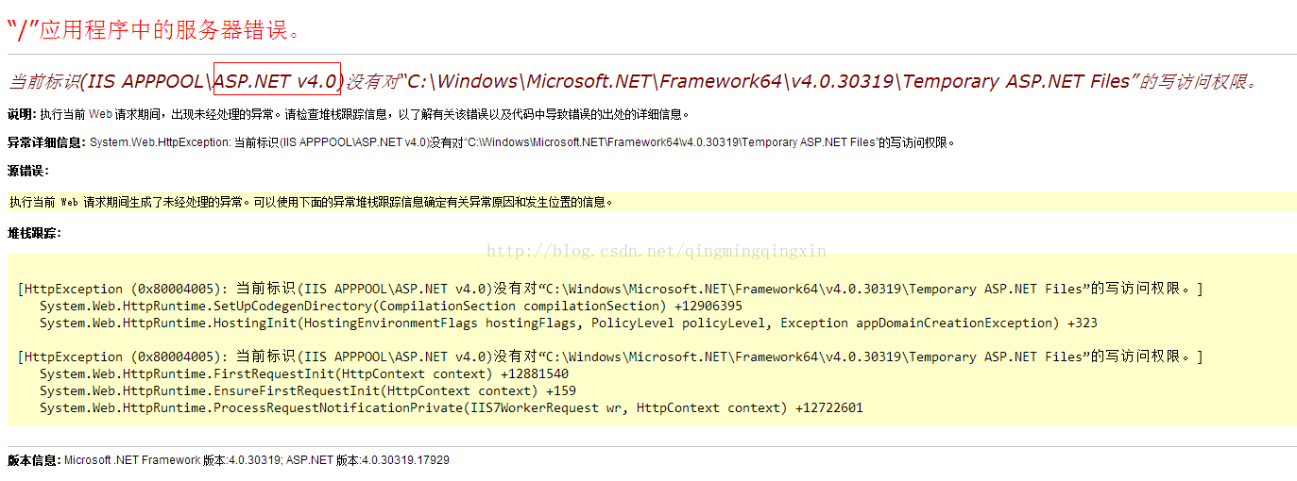

其中，上图红框部分为当前发布的网站的“应用程序池”。可以在IIS中，通过如下图所示找到

1. 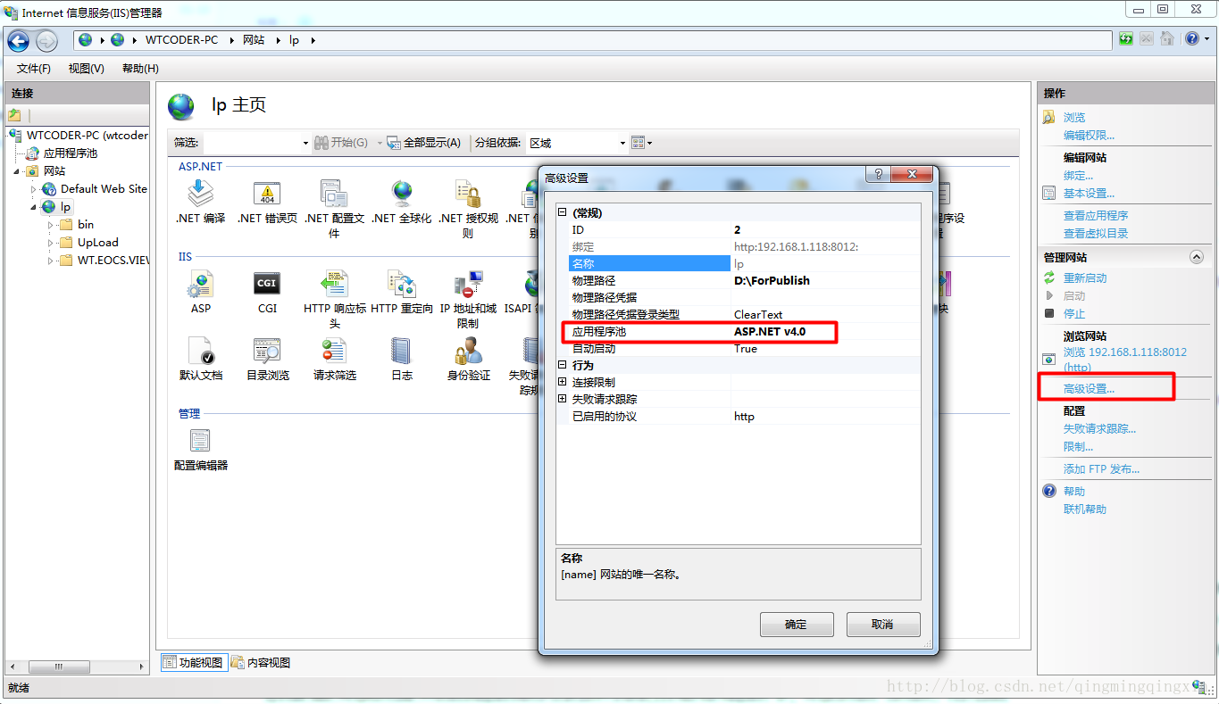

修改方法：

     找到你发布的网站所用的“应用程序池”，在其“高级设置”中，将“启用32位应用程序”改为true即可，如下图所示

1. 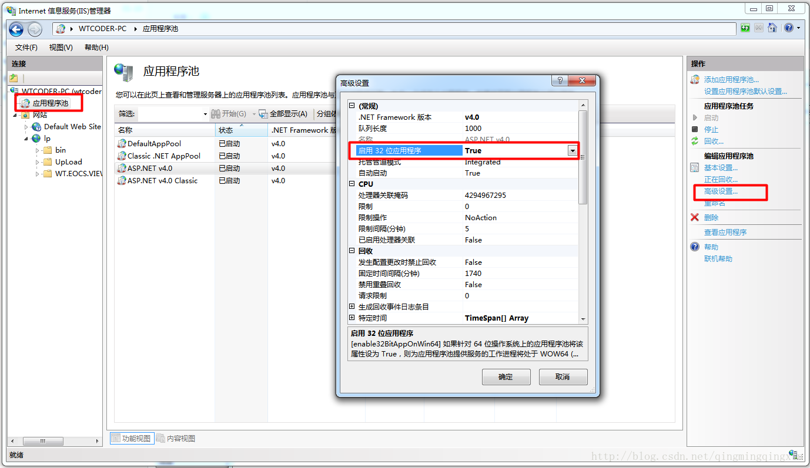

原因分析：

VS2012(VS2017也会出现)为32位的编译器，其创建的web应用程序默认使用.net framework 4.0版本。而.net framework 4.0在64位机器上安装时，会同时安装1其32、64位版本。但是在IIS的应用程序池中，默认创建的.net 4.0的应用程序池，都默认只支持64位。而发布的网站默认都使用这些只支持64位的应用程序池，从而导致了错误。

解决IIS发布时CS0016未能写入输出文件错误

IIS发布时，编译器错误消息: CS0016: 未能写入输出文件“c:\Windows\Microsoft.NET\Framework\v2.0.50727\Temporary ASP.NET Files\root\2e9aca09\f067b5c4\App_Web_login.aspx.cdcab7d2.5bhornew.dll”--“拒绝访问。 ”

a.在C盘的Window目录下找到TEMP文件夹，若没有该文件夹，则Window目录下自己创建一个TEMP文件夹。选择TEMP文件夹点击右键，然后选择属性。

b. 在安全选项卡中添加一个IIS_IUSRS权限对象，赋予所有权限，如果EVERYONE对象赋予所有权限也可以。

c.重启IIS。

上传文件大小限制

默认情况下，IIS7的上传限制为200K。当上传文件小于30M时，可以通过如下方法设置：

在iis7中找到asp设置，在“asp”的“限制属性”中最后一行“最大请求主体限制”，修改该值为你所想要的，如2G（2000000000，单位为B）。当上传文件要求大于30M时，继续如下修改：

1、停止IIS7

2、找到“C:\Windows\System32\inetsrv\config\schema\IIS_schema.xml”文件。

这个文件是只读的，即使用管理员权限也不能修改。要先修改文件的权限，然后去掉只读属性才可以。

1.右键文件->属性->安全，选中目标用户，点击高级，修改文件所有者；

2.确定后点击编辑，就可以修改当前用户的权限了，添加“写入”权限。至此，权限设置OK了。

3.将文件的只读属性去掉。

用记事本打开该文件，找到“<attribute name="maxAllowedContentLength" type="uint" defaultValue="30000000" />”，将“30000000”修改为你想要的值（如2000000000）保存。

将“C:\Windows\System32\inetsrv\config\schema\IIS_schema.xml”文件加上只读属性。

但是，win2008最大只能上传小于2G的文件。这个要注意。亲测有效的，文件所有者不用改回来。

文件上传大小受限制或提示413 Request Entity Too Large

修改nginx配置，

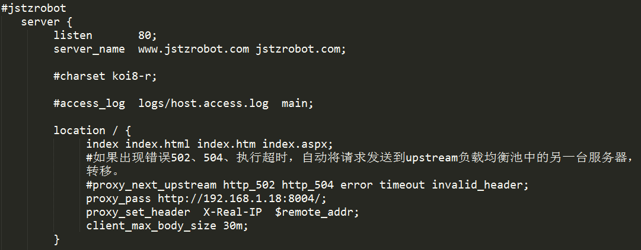

Client_max_body_size 改为100m甚至更大。